# 文件目录结构

项目css采用sass编写公用css放到了module里面，然后用koala软件编译成css，

修改样式最好修改sass然后编译成css，行成统一，便于后期修改，

koala软件下载地址：http://koala-app.com/index-zh.html

浏览器同步测试工具：<http://www.browsersync.cn/>

Sass模块文件：

1、@import 'module/font';//字体图标

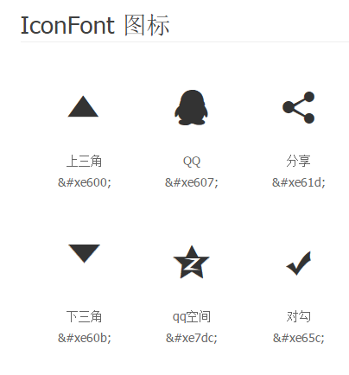

2、@import 'module/footer';//底部

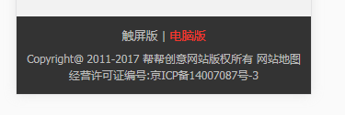

3、@import 'module/header';//头部

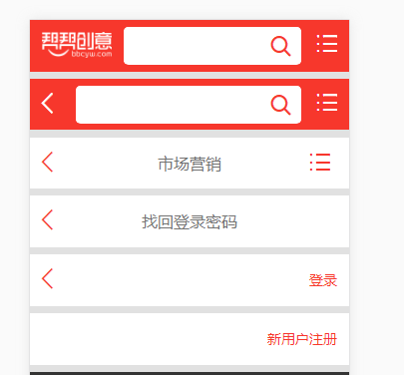

1. @import 'module/page';//分页

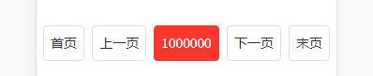

1. @import 'module/reset';//清除默认样式
2. @import 'module/swiper;//swiper
3. @import 'module/toast;//toast

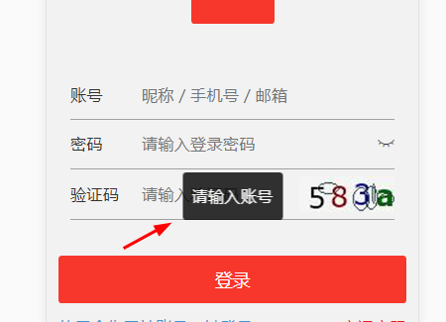

1. @import 'module/topic;//topic

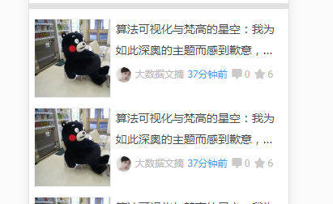

9、@import 'module/tabSwitch';//tabSwitch

